Ficha de Trabalho
Curso: 481 – Ciências Informáticas
UFCD/Módulo/Temática: UFCD 0778 - Folha de Cálculo
Ação: 0778_07/N
Formador/a: João Paulo Frada
Data: 14-02-2024
Nome do Formando/a:
Objetivos: Construir macros com VBA
Nota: Construa no disco local do seu computador uma pasta com o identificador: MACROS
Utilize a folha de cálculo Microsoft Excel e construa uma tabela semelhante à da imagem tendo em atenção os seguintes elementos:
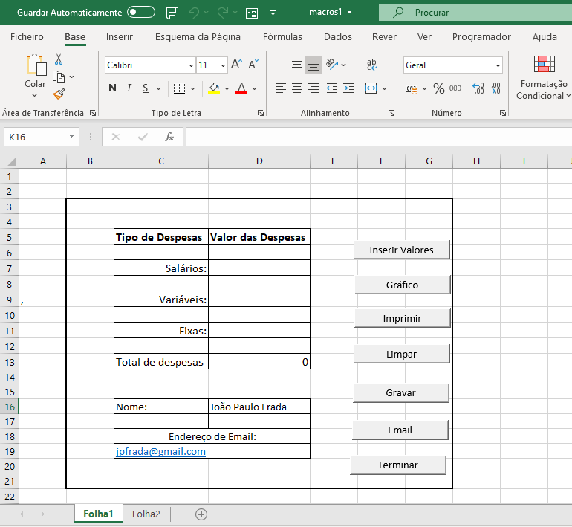
Total das despesas corresponde à soma dos valores de salários, variáveis e fixas
Os botões apresentados terão de ser construídos a partir de Botão (controlo de formulário), posterior mente serão associadas as macros:
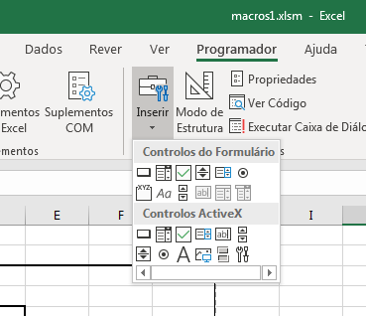
Construa as seguintes macros (Programador \Macro, atribua um nome à macro e clique em criar:
Identificador da Macro → Inserir | Identificador da Macro → Limpar
Sub Inserir()  Dim salairo, variavel, fixo As Long  salario = 0  variavel = 0  fixo = 0  salario = InputBox("Insira o valor do Salário:")  Application.Cells(7, 4) = salario  variavel = InputBox("Insira o valor dos encargos variaveis:")  Application.Cells(9, 4) = variavel  fixo = InputBox("Insira o valor dos encargos fixos:")  Application.Cells(11, 4) = fixo  End Sub | Sub Limpar()  salario = 0  variavel = 0  fixo = 0  Application.Cells(7, 4) = ""  Application.Cells(9, 4) = ""  Application.Cells(11, 4) = ""  Range("d7:d11").Select  Selection.ClearContents  Range("B4").Select  End Sub

Identificador da Macro → Terminar | Identificador da Macro → Imprimir
Sub Terminar()  Application.Quit  End Sub | Sub Imprimir()  ActiveWindow.SelectedSheets.PrintOut  End Sub

Identificador da Macro → Gráfico
Sub Gráfico()
Range("C5:D5,C7:D7,C9:D9,C11:D11").Select
ActiveSheet.Shapes.AddChart2(262, xl3DPie).Select
ActiveChart.SetSourceData Source:=Range("Folha1!$C$5:$D$5,Folha1!$C$7:$D$7,Folha1!$C$9:$D$9,Folha1!$C$11:$D$11")
ActiveChart.ApplyLayout (7)
End Sub

Identificador da Macro → Gravar
Sub Gravar()
ChDir "C:\macros"
ActiveWorkbook.SaveAs Filename:="C:\macros\macros1.xlsm"
ActiveWorkbook.SaveAs Filename:="macros1_" & Cells(16, 4).Value & ".xlsm"
End Sub

Identificador da Macro → enviar_email
Sub enviar_email()
Dim EmailApp As Outlook.Application
Dim Source As String
Set EmailApp = New Outlook.Application
Dim Email As Outlook.MailItem
Set Email = EmailApp.CreateItem(olMailItem)
Email.Display
Email.To = Cells(19, 3).Value
Email.cc = "jpfrada@cdduarte.pt"
Email.bcc = "jpfrada@cdduarte.pt"
Email.Subject = "envio de recibo"
Email.Body = " Caro " & Cells(16, 4).Value & "," & Chr(10) & Chr(10) _
& " Envio o relatório de despesas do presente mês" & Chr(10) & Chr(10) _
& "Com os melhores cumprimentos," & Chr(10) & "JPFrada"
Source = ThisWorkbook.FullName
Email.Attachments.Add Source
'Email.send
End Sub
Para ser possivel o envio de email é necessário ativar as seguintes ferramentas a partir da janela do VBA
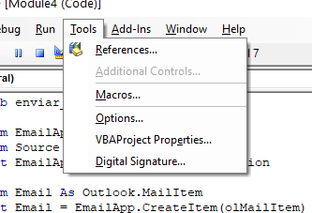 | 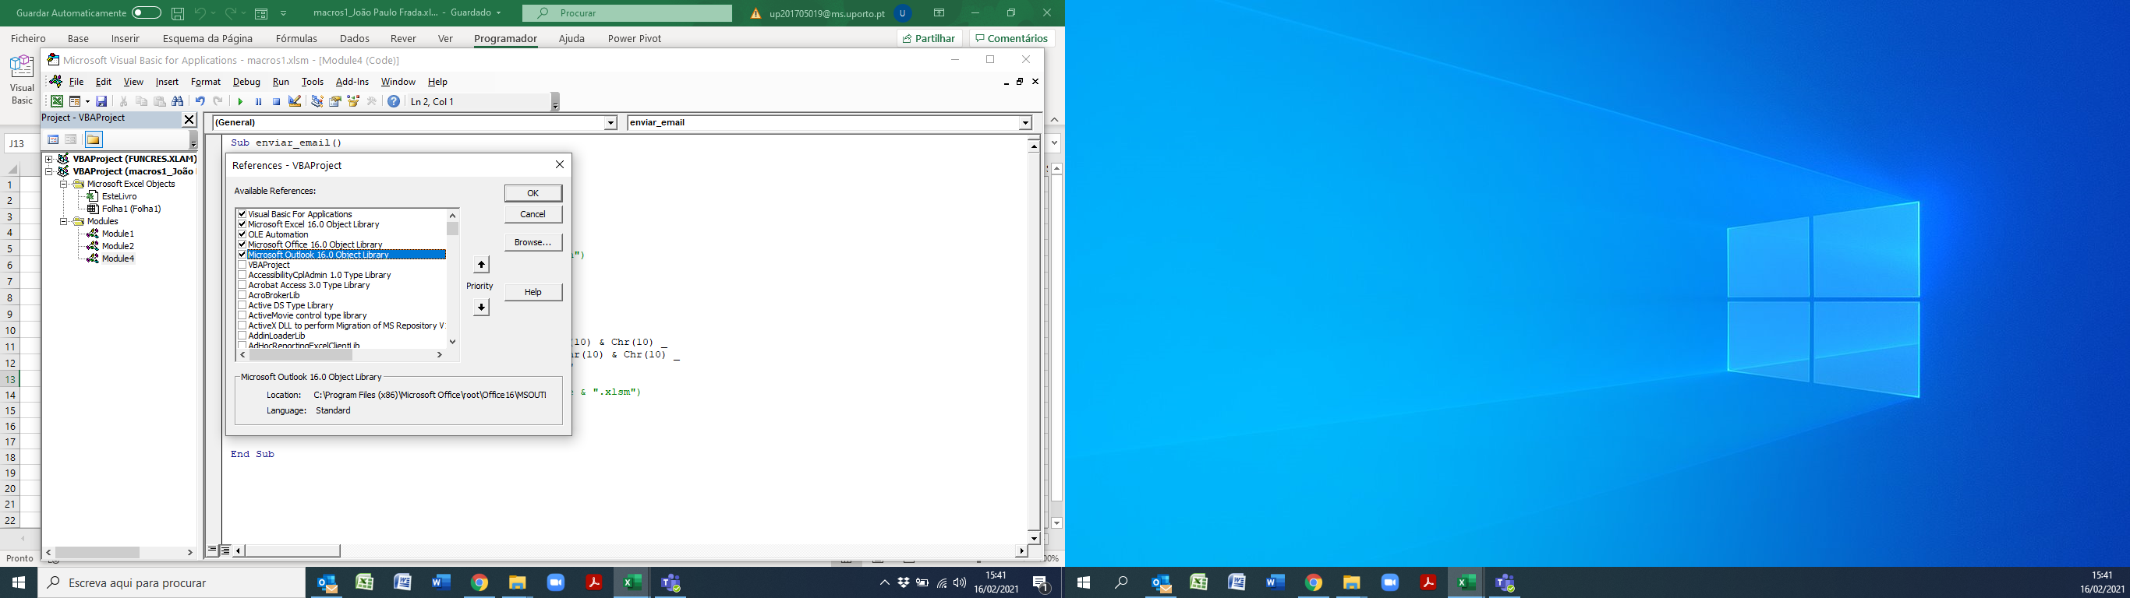
- Associe os botões às respetivas macros (coloque o rato em cima do botão; clique no botão direito do rato; atribuir macro) – escolha a macro a associar e clique em OK.
- Caso detete algum erro, clique em editar.
- Por uma questão de segurança, grave o seu trabalho na pasta Macros (criada anteriormente). Atribua o nome macros1, com tipo de ficheiro xlsm. (se gravar com o formato “normal”, poderá perder toda a construção do VBA)
Bom trabalho!

